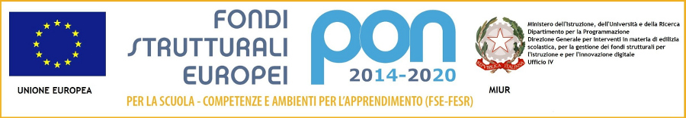

Ministero dell’Istruzione, dell’Università e della Ricerca
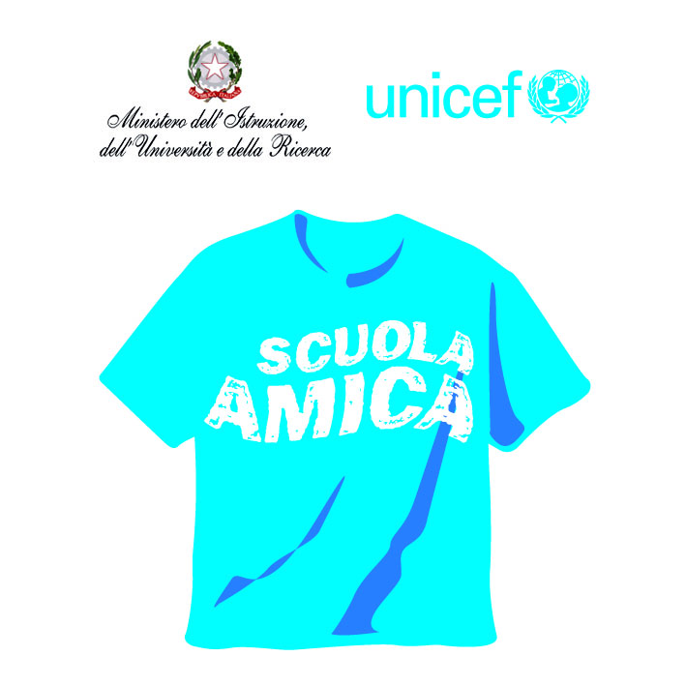
ISTITUTO COMPRENSIVO VIA NOVARIA - VILLANTERIO
Via Novaria, 3 - 27019 - VILLANTERIO (PV) - CF: 90007680185
Tel. 0382/974008
E-mail Segreteria: pvic813007@istruzione.it - PEC: pvic813007@pec.istruzione.it
E-mail Dirigente Scolastico: dirigente.icvillanterio@gmail.com

ORARI SCUOLA SECONDARIA ( Conteggi flessibilità)
MASCHERONI N. | SEC. VILLANTERIO
CORAZZA M.P. | SEC: MAGHERNO
MOTTA R. | SEC. MIRADOLO T.

